附：

**2017四川企业技术创新100强发布会**

**参 会 回 执**

|  |  |  |  |  |
| --- | --- | --- | --- | --- |
| 单位名称 |  | | | |
| 联系人 |  | | 联系方式 |  |
| 参会人姓名 | | 部门/职务 | 手机 | QQ或E-mail |
|  | |  |  |  |
|  | |  |  |  |
|  | |  |  |  |

**增值税发票信息（也可扫描二维码提交开票信息）**

|  |  |
| --- | --- |
| 名称 |  |
| 纳税人识别号 |  |
| 地址、电话 |  |
| 开户行及账号 |  |

**注：如需专票，请务必提前回执开票信息，并提前转账至我会账户（注明 “四川企业技术创新100强会务费”），届时于会议现场领取发票，现场不开具发票。现场交费的企业请于会后联系我会开具发票。**

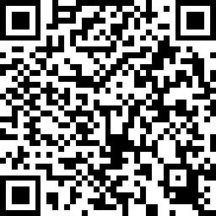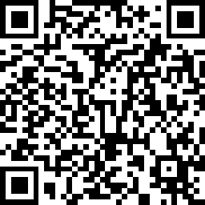

**专票 普票**